襄汾县第二小学校
2019年度部门决算

第一部分 概况
一、本单位职责
襄汾县第二小学校的主要职责是：负责学校的德育、教学、教研、后勤等管理事务。
(1)检查学校对党和国家的教育方针、政策、法规的贯彻执行。要依法办学，不断提高管理水平和教育质量。不断改善办学水平和提高教育质量，促进全县小学教育均衡发展。
(2)管理和指导全校教育教学研究工作；规划、指导教育现代化和教育信息化工作。组织全校教师开展教育教学研究课、教学观摩、教学竞赛、课题实验、经验交流、教学基本功训练、专题研讨等教研活动。
(3)发挥中小学教师进修培训作用。学校负责制定并实施本校教师继续计划，并有针对性的组织教师参加培训进修，更新教育观念，提高教师职业道德水平和教育教学能力。
(4)管理小学学籍。建立本区域适龄儿童、少年档案，掌握学区范围内每学年适龄儿童、适龄少年人数，严格控制学生辍学。已入学学生建立学籍档案，并报教育行政部门备案。
(5)负责本单位教师的教育教学业务档案的管理、教育统计、教师工资统计、学校报账。管理本单位教育经费；拟定教育经费筹措和管理的规定及财务管理制度；统计并监测教育经费的筹措和使用情况。
(6)协助社区组织发动学生入学，负责和协助社区做好社会治安综合治理及安全保卫工作。
(7)协助教育行政部门做好教师编制核定、资格认定、职务评聘、调配和交流、培训和考核等工作。
(8)协助政府和教育行政部门做好调整校点布局和改造小学危房的有关工作。
(9)在教育行政部门指导下，负责组织小学毕业考试、 教育教学质量检测评估工作。
(10)自觉接受县教育局、党委、政府及党总支的监督与指导，积极承办政府及上级主管部门交办的其他事项。
二、机构设置情况
本单位名称为襄汾县第二小学校，单位性质为公益一类事业单位，财政预算代码为 606011，单位统一社会信用代码为12140923408070459M，执行会计制度为政府会计制度。年末实有人数95人，学生人数为1816人。
第二部分 2019年度部门决算报表
一、收入支出决算总表
二、收入决算表
三、支出决算表
四、财政拨款收入支出决算总表
五、一般公共预算财政拨款支出决算表（一）
六、一般公共预算财政拨款支出决算表（二）
七、一般公共预算财政拨款“三公”经费支出决算表
八、政府性基金预算财政拨款收入支出决算表
九、部门决算公开相关信息统计表
第三部分 2019年度部门决算情况说明
一、收入支出决算总体情况说明
2019年度收入总计1139.38万元。与2018年相比，收入总计减少148.21万元，下降11.51%。主要原因是：人员减少。
2019年度支出总计1117.8万元，与2018年相比，支出总计减少203.42万元，下降15.40%。主要原因是：本年度有未实施的项目，结转到下年度；人员减少。

二、收入决算情况说明
本年收入合计1139.38万元，其中：财政拨款收入1139.38万元，占比100.00%。如下图所示。
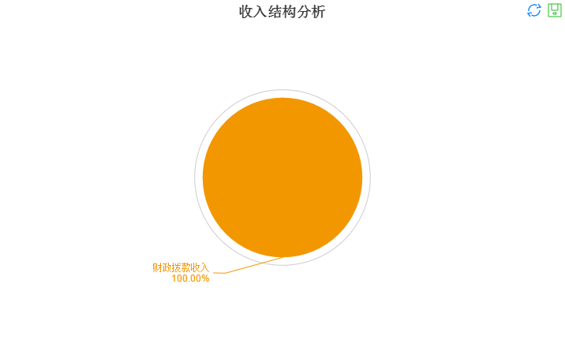

三、支出决算情况说明
本年支出合计1117.80万元，其中：基本支出997.13万元，占比89.20%；项目支出120.67万元，占比10.80%。如下图所示。
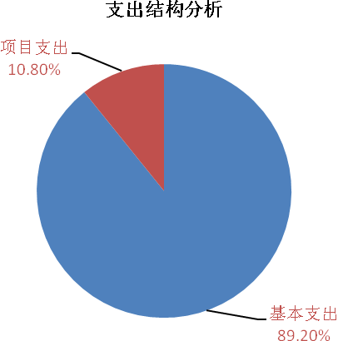
四、财政拨款收入支出决算总体情况说明
2019年度财政拨款收入总计1139.38万元。与2018年相比，财政拨款收入总计减少148.21万元，下降11.51%。主要原因是：本年度人员减少。
2019年度财政拨款支出总计1117.80万元。与2018年相比，财政拨款收入总计减少203.42万元，下降15.40%。主要原因是：本年度有未实施的项目，结转到下年度；人员减少。
五、一般公共预算财政拨款支出决算情况说明
（一）财政拨款支出决算总体情况
2019年度财政拨款支出1117.80万元，占本年支出合计的100%。与2018年相比，财政拨款支出减少203.42万元，下降15.40%。主要原因是：本年度有未实施的项目，结转到下年度；人员减少。其中，人员经费1019.77万元，占比91.23%，公用经费98.03万元，占比8.77%。
（二）财政拨款支出决算结构情况
2019年度财政拨款支出1117.80万元，主要用于以下方面：教育支出873.88万元，占78.18%；社会保障和就业支出141.69万元，占12.67%；卫生健康支出49.72万元，占4.45%；住房保障支出52.51万元，占4.70%。
（三）财政拨款支出决算具体情况
教育支出年初预算873.88万元，支出决算873.88万元，完成预算的100%，主要用于普通教育、其他教育附加支出等工作。较2018年决算减少188.84万元，下降17.77%，主要原因是：本年度有未实施的项目，结转到下年度；人员减少。
社会保障和就业支出年初预算141.68万元，支出决算141.68万元，完成预算的100%，主要用于人员机关事业单位基本养老保险、退休人员取暖费、抚恤金、财政对失业保险基金的补助、财政对工伤保险基金的补助、财政对生育保险基金的补助等工作。较2018年决算减少15.78万元，下降 10.02%，主要原因是：本年度有人员流入流出、人员退休、工资调整等。
卫生健康支出年初预算49.72万元，支出决算49.72万元，完成预算的100%，主要用于财政对职工基本医疗保险基金的补助工作。较2018年决算增加0.99万元，增长2.00%，主要原因是：本年度有人员流入流出、人员退休、工资调整等。
住房保障支出年初预算52.52万元，支出决算52.52万元，完成预算的100%，主要用于人员住房公积金。较2018年决算增加0.22万元，增长0.43%，主要原因是：本年度住房公积金基数增加。
六、一般公共预算财政拨款基本支出决算情况说明
2019年度财政拨款基本支出997.13万元，其中：人员经费997.13万元，主要包括人员工资、各项保险、退休人员取暖费等。

七、一般公共预算财政拨款“三公”经费支出决算情况说明
2019年度，我单位无三公经费支出。
八、其他重要事项情况说明

（一）机关运行经费支出情况说明
2019年度，我单位无机关运行经费，较上年没有变化。

（二）政府采购情况说明
2019年度，政府采购支出总额4.89万元，其中：政府采购服务支出4.89万元。

（三）国有资产占用情况说明
截至2019年12月31日，我单位没有公务车辆。

（四）预算绩效情况说明
2019年度,我单位绩效目标管理的项目收支情况由主管部门襄汾县教育科技局统一填报。
- 其他需要说明的事项

无。
第四部分 名词解释
- 财政拨款收入：指单位从同级财政部门取得的财政预
算资金。
- 事业收入：指事业单位开展专业业务活动及辅助活动
取得的收入。
- 经营收入：指事业单位在专业业务活动及其辅助活动
之外开展非独立核算经营活动取得的收入。
- 其他收入：指单位取得的除上述收入以外的各项收
入。主要是按规定动用的售房收入、存款利息收入等。
- 年初结转和结余：指单位以前年度尚未完成、结转到
本年按有关规定继续使用的资金。
- 基本支出：指为保障机构正常运转、完成日常工作任
务而发生的人员支出和公用支出。
七、项目支出：指在基本支出之外为完成特定行政任务和事业发展目标所发生的支出。
八、“三公”经费：指用一般公共预算安排的因公出国（境）费、公务用车购置及运行费和公务接待费。其中，因公出国（境）费反映单位公务出国（境）的国际旅费、国外城市间交通费、住宿费、伙食费、培训费、公杂费等支出；公务用车购置费反映公务用车车辆购置支出（含车辆购置税）；公务用车运行维护费反映单位按规定保留的公务用车燃料费、维修费、过路过桥费、保险费、安全奖励费用等支出；公务接待费反映单位按规定开支的各类公务接待（含外宾接待）支出。
九、机关运行经费：指行政单位和参照公务员法管理的事业单位使用一般公共预算安排的基本支出中的日常公用经费支出。
十、其他需要说明名词解释。
无。

